石家庄铁道大学
大学生创新创业训练计划项目

项 目 计 划 书

项目名称：铁路危险货物运输“双重预防机制”一体化信息平台研发
项目类别：创新训练项目
项目负责人：郭宇翔
项目成员：刘一凡、沈鑫、张凯博
所在学院：安全工程与应急管理学院
专业：安全工程
指导教师：陈明义
推荐单位：石家庄铁道大学安全工程与应急管理学院
编制日期：2026年8月

一、项目简介
本项目聚焦铁路危险货物运输安全管理难题，针对运输全过程的主要作业环节，建立一套铁路危险货物运输隐患排查与风险管控评估体系。依托此体系评估标准，整合量化指标与管控规范，开发隐患排查清单和风险评估与分级管控的可视化操作平台，可智能判别风险等级、定位安全隐患，并匹配针对性防控措施与操作注意事项。项目实现风险评估数字化、管控流程可视化，为铁路危险货物运输安全管理提供简易高效工具，助力提升运输风险管控智能化水平。
二、实施背景、意义和目的
2.1 实施背景
铁路运输作为我国基础性骨干运输方式，凭借运量大、连续性强、安全性高的特点，成为了我国危险货物运输的核心基础性方式，在国民经济与化工供应链中占据关键地位。铁路危险货物运输事故仍时有发生，如2023年发生在美国的“2·3俄亥俄州火车脱轨事故”，事故造成约50节车厢侧翻并引发火灾，其中11节载有氯乙烯等危险化学品的车厢泄漏燃烧，导致俄亥俄州与宾夕法尼亚州交界区域约2000名居民紧急疏散。双重预防机制^{[1-2]}，即风险分级管控与隐患排查治理双重预防机制，是当前安全生产领域推行的核心管控体系。吴长江^{[1]}在研究中指出，该机制的核心逻辑是 “风险分级管控在前，隐患排查治理在后”，通过两道防线实现事故的超前预防，这一机制强调 “关口前移、源头防控”，通过风险管控与隐患治理的联动闭环，实现从 “被动处置事故” 向 “主动预防事故” 的转变，是铁路危险货物运输安全管理的重要制度框架，也正是本项目构建隐患排查清单、建立风险评估体系的理论依据与政策支撑。当前铁路危险货物运输行业的隐患排查与风险管控虽然建立了相对完善的制度框架，但目前多数铁路站段及承运企业仍采用纸质表格手工填报、Excel人工统计、线下主观打分的传统管理模式，工作流程繁琐、填报效率低下；人工评分标准不统一、主观性强，隐患风险等级难以量化判定；自查数据分散保存，无法直观展示隐患分布、风险占比和管理薄弱环节，缺乏可视化评估与自动分析能力，难以实现隐患排查、打分评估、整改治理、台账归档的闭环管理。因此，铁路危险货物运输隐患排查治理与风险管控评估数字化、可视化、精准化、易操作是一个重要研究方向。
本项目基于Python编程方法，通过隐患排查清单的构建、采用风险矩阵法依托静态、动态两大自查指标体系（静态自查涵盖站台结构、平面布局、站台设施布局、轨道、警示标识、安全距离、站台的设施设备、监控报警设备等固定性安全指标，动态自查聚焦进场、装卸、搬运、等过程性实时指标），开发可视化评估打分系统，实现自查录入、自动赋分、风险评级、数据可视化、展示一体化，弥补铁路危险货物运输隐患排查与风险管控缺乏专用数字化评估工具的短板，具有重要的现实应用必要性。
2.2 国内外现状及发展动态
2.2.1 铁路危险货物运输隐患排查与风险评估研究
铁路危险货物运输安全管控是保障国民经济产业链稳定运行的关键环节，国内外学界与行业机构围绕其隐患评估体系开展了大量研究。在铁路运输安全评价研究方面，国外学者 Valentino Sangiorgio^{[3-4]}等构建了铁路运输系统安全绩效评价指标体系，为铁路安全风险量化评估提供了思路。姚振坤^{[5]}在研究中指出，铁路危险货物运输安全管理需按运输前、运输过程两个关键阶段，对全流程风险进行系统性辨识与分析，通过分阶段、分类别的风险防控路径实现隐患源头化解与过程管控，为铁路危货运输隐患分级评估提供了阶段化、流程化的研究思路。曹雪玲^{[6]}等学者则聚焦铁路危险货物运输风险管理研究现状，提出应借鉴国内外道路危货运输的成熟经验，构建专属的风险评价指标体系，建立风险预警模型并与铁路信息化管理相结合，以实现潜在危险的早期识别与安全状况的客观评价，弥补了行业在系统化评估模型构建方面的研究缺口。金哲宇^{[7]}基于国内外相关研究，在明确铁路危险货物运输相关概念的前提下，从安全管理的现状出发，构建了综合全面、具有问题导向性的铁路危险货物运输安全评价指标体系，并通过改进BP神经网络、运用粒子群算法优化误差回传机制，对铁路危险货物运输安全风险进行了有效评估，验证了指标体系的实用性与模型的优化效果，为后续的风险量化评估提供了可借鉴的方法路径。高飞^{[8]}等学者则从监管优化的角度，在分析我国铁路危险货物运输安全监管现状的基础上，提出了加强法规标准顶层设计、分级分类监管、加大失信约束力度等优化策略，强调了制度建设与监管方式对隐患源头治理的重要作用，为运输全链条的风险防控提供了政策层面的支撑。倪闰霞^{[9]}通过对119起铁路危险货物运输事故的统计分析，构建了包含6个一级指标、21个二级指标的安全影响因素指标体系，并结合DEMATEL与ISM方法建立了分析模型，系统识别了事故发生的直接诱因与深层次影响因素，为隐患评估中关键风险点的识别提供了系统性的理论依据。
从整体发展来看，当前铁路危货运输隐患评估研究已从单一事故致因分析，逐步转向“静态隐患排查 + 动态风险管控”的双轨体系建设，风险矩阵法^{[10]}等量化评估工具也开始被引入行业实践，推动隐患评估从经验判断向标准化、量化评估转型。但现有研究多偏向宏观理论框架搭建与行业监管层面，针对基层站段一线使用的、可直接落地的隐患排查清单与风险分级评估体系仍缺乏针对性成果，与本项目构建的隐患排查清单、风险管控指标体系存在明确的研究延续性与补充价值。
2.2.2 安全隐患数字化可视化应用
随着智慧铁路建设推进，安全隐患数字化、可视化管控已成为行业发展的重要趋势，相关技术研究与应用也在快速发展。在安全隐患数字化可视化应用方面，王建国^{[11]}等学者针对铁路货运检测设备功能分散、集成化和智能化程度不高的问题，基于危险气体、粉尘、温湿度、气压等传感器单元，通过 NB-IoT 数据传输技术构建了检测、预警、应急处置三位一体的智能终端设备，实现了环境参数的实时检测，解决了货物检测、应急预案处置、现场工作人员响应环节的脱节问题，为安全数据的实时采集与数字化管理提供了技术参考。代宏斌^{[12]}等学者将 5G 通信技术与无线传感技术引入铁路危险货物运输监控系统，构建了 5G 通讯基站 - 车载子系统 - 车站监控系统的三级设计布局，实现了运输全过程的实时监管与处理，并通过仿真验证了系统在危险货物运输全生命周期的在线监测能力，为安全数据的可视化呈现与动态管控提供了技术支撑。武慧杰^{[13]}等学者同样指出，现有铁路危货运输监测系统受限于通信制式，难以实现高维度、大容量安全数据的高速率、低延时传输，因此提出基于 5G 通信技术的铁路危险货物运输监测方案，运用物联网与 5G 技术实现图像、视频、温度、位置等多模数据的实时采集与远传，并搭建后台监测平台实现数据研判与报警信息下发，推动铁路危货运输监测系统向数据共享、互联互通的方向发展。
在国际研究方面，Cao Liang^{[14]}基于人工智能识别技术，构建了铁路运输路况判断系统，通过改进算法并引入闵可夫斯基距离、动态时间规整距离等方法，提升了铁路路况识别的准确性，为铁路运输安全监测与隐患识别提供了智能化技术路径。Ristić Durrant Danijela^{[15]} 等学者则研发了车载多传感器障碍物检测系统，该系统可在不同光照条件下检测铁路场景中的障碍物并估算距离，旨在通过提前识别轨道前方隐患、降低碰撞事故风险，提升铁路运输整体安全水平。
目前，安全隐患数字化应用已在铁路检测、监控、应急等多个场景落地，但多数系统侧重设备状态监测与数据采集，缺乏与隐患排查清单、风险评估体系的深度融合；同时，面向基层管理人员的轻量化可视化操作平台较少，难以实现隐患数据、风险等级的直观展示与分级管控。因此，通过构建标准化隐患排查清单、建立量化风险评估指标体系并开发可视化操作平台，对提升铁路危险货物运输隐患排查治理与风险管控的数字化水平具有重要的应用价值。
参考文献
[1]吴长江.论风险分级管控和隐患排查治理双重预防机制[J].福建冶金,2026,55(03):59-61.DOI:10.19574/j.cnki.issn1672-7665.2026.03.008.
[2]胡国江.企业安全风险分级管控和隐患排查治理双重预防机制建设探究[J].中国科技投资,2024,(13):104-106.
[3] Sangiorgio V ,Mangini M A ,Precchiazzi I .A new index to evaluate the safety performance level of railway transportation systems[J].Safety Science,2020,131DOI:10.1016/j.ssci.2020.104921.
[4]WIECZOREK S ,PAŁKA K ,GRABOWSKA-BUJNA B .A MODEL OF STRATEGIC SAFETY MANAGEMENT IN RAILWAY TRANSPORT BASED ON JASTRZEBSKA RAILWAY COMPANY LTD.[J].Scientific Journal of Silesian University of Technology. Series Transport,2018,98201-210.DOI:10.20858/sjsutst.2018.98.19.
[5]姚振坤.铁路危险货物运输安全风险分析及防范措施建议[J].铁路物流,2025,43(07):40-43.DOI:10.16669/j.cnki.issn.2097-5899.202504100002.
[6]曹雪玲,涂鹏,许苹,等.铁路危险货物运输风险管理研究现状与展望[J].铁道货运,2011,29(04):20-24+5.
[7]金哲宇.铁路危险货物运输安全风险分析及对策[D].兰州交通大学,2022.DOI:10.27205/d.cnki.gltec.2022.001074.
[8]高飞,雷渝,吴凡,等.铁路危险货物运输安全监管优化策略分析[J].铁道货运,2021,39(04):46-50.DOI:10.16669/j.cnki.issn.1004-2024.2021.04.09.
[9]倪闰霞.铁路危险货物运输安全影响因素综合分析[D].大连交通大学,2020.DOI:10.26990/d.cnki.gsltc.2020.000388.
[10]包峰,王建敏.关于LEC和风险矩阵的量化方法探索[J].现代职业安全,2022,(01):92-95.z
[11]王建国,李建国.铁路危险货物运输智能检测及应急处置装置设计[J].铁路物流,2025,43(02):27-33.DOI:10.16669/j.cnki.issn.2097-5899.202310240002.
[12]代宏斌,徐子龙,李增祥,等.基于5G无线传感技术的铁路危险货物运输监控系统研究[J].综合运输,2025,47(03):162-168.DOI:10.20164/j.cnki.cn11-1197/u.2025.03.024.
[13]武慧杰,齐超,庞庆.基于5G通信技术的铁路危险货物运输监测方案[J].中国铁路,2023,(10):97-103.DOI:10.19549/j.issn.1001-683x.2022.12.22.002.
[14]Cao ,Liang.Road condition judgment system of railway transportation based on artificial intelligence recognition technology[J].International Journal of System Assurance Engineering and Management,2022,14(2):1-10.DOI:10.1007/S13198-021-01509-W.
[15]Danijela D R ,Abdul M H ,Milan B , et al.SMART on-board multi-sensor obstacle detection system for improvement of rail transport safety[J].Proceedings of the Institution of Mechanical Engineers, Part F: Journal ofRail and Rapid Transit,2022,236(6):623-636.DOI:10.1177/09544097211032738.
2.3 实施的意义和目的
（1）实施意义
铁路危险货物运输是支撑我国能源化工产业链与国民经济稳定运行的关键环节，但其货物的易燃、易爆、有毒等高风险特性，使得运输全流程的安全管控压力巨大。当前铁路危货运输隐患排查仍普遍依赖纸质表格、人工打分和线下台账，静态隐患与动态作业隐患排查口径不统一、风险评估缺乏量化标准，既存在效率低下、数据零散的问题，也难以实现隐患排查—风险评估—分级管控的闭环管理，为运输安全埋下了潜在隐患。
本项目构建标准化隐患排查清单，建立基于风险矩阵法的风险评估指标体系，并开发可视化、可操作的评估管控平台，不仅能实现隐患排查的规范化、风险评估的量化与分级管控的直观化，有效解决人工管理模式下效率低、主观性强、数据不直观的痛点，更能精准识别高风险隐患点位，为一线管理人员提供科学、高效的决策依据，提前防范重特大安全事故，筑牢铁路危货运输的安全防线。同时，项目基于Python开发的轻量化平台，无需复杂部署即可适配基层站段使用，为铁路危货运输安全管理的数字化转型提供了低成本、可复制的解决方案，具有显著的应用价值与推广前景。
（2）实施目的
通过本项目的实施，首先构建铁路危险货物运输标准化隐患排查清单，整合静态设施隐患与动态作业隐患指标，形成统一、规范的排查依据；其次建立基于风险矩阵法的风险评估指标体系，实现隐患风险的量化分级，明确不同风险等级的管控要求；最后开发可视化、可操作的一体化管控平台，实现隐患录入、自动评估、风险分级、数据可视化展示的全流程线上管理，帮助一线管理人员直观掌握隐患分布与风险状况，提升隐患排查治理与风险管控的效率和精准度，为铁路危险货物运输安全管理提供可落地的数字化工具，推动铁路危险货物运输安全管理向标准化、数字化、可视化转型。
三、项目基础与已取得进展
3.1 现已具备基础
本团队成员由4名安全工程专业大二本科生组成，专业基础扎实、知识结构互补。团队成员系统学习了安全科学与工程导论、安全系统工程、安全人机工程学、大数据安全分析与处理等核心课程，熟练掌握危险源辨识、风险矩阵构建等专业技能，具备较扎实的理论基础与实操能力。团队成员具备铁路危险货物运输相关的研究经验，前期已完成铁路危货运输风险评估指标体系的构建工作，熟悉铁路危货运输全流程、危险源分类及国家标准规范，积累了一定的研究基础。
表1 铁路危险货物运输隐患排查与风险评估指标体系
铁路危险货物运输隐患排查与风险评估 | 一级指标 | 二级指标 | 三级指标
铁路危险货物运输隐患排查与风险评估 | 人的因素 | 现场工作人员 | 身体健康状况
铁路危险货物运输隐患排查与风险评估 | 人的因素 | 现场工作人员 | 心理健康状况
铁路危险货物运输隐患排查与风险评估 | 人的因素 | 现场工作人员 | 专业技能实操水平
铁路危险货物运输隐患排查与风险评估 | 人的因素 | 现场工作人员 | 安全风险预判能力
铁路危险货物运输隐患排查与风险评估 | 人的因素 | 现场工作人员 | 安全意识与应急能力
铁路危险货物运输隐患排查与风险评估 | 人的因素 | 现场工作人员 | 安全责任意识
铁路危险货物运输隐患排查与风险评估 | 人的因素 | 管理人员 | 安全管理知识储备
铁路危险货物运输隐患排查与风险评估 | 人的因素 | 管理人员 | 安全风险管理水平
铁路危险货物运输隐患排查与风险评估 | 人的因素 | 管理人员 | 现场应急管理能力
铁路危险货物运输隐患排查与风险评估 | 人的因素 | 管理人员 | 安全制度执行监督力度
铁路危险货物运输隐患排查与风险评估 | 物的因素 | 运输货物 | 危险品种类
铁路危险货物运输隐患排查与风险评估 | 物的因素 | 运输货物 | 危险品规格
铁路危险货物运输隐患排查与风险评估 | 物的因素 | 运输货物 | 危险品数量
铁路危险货物运输隐患排查与风险评估 | 物的因素 | 运输货物 | 危险品包装材料
铁路危险货物运输隐患排查与风险评估 | 物的因素 | 运输货物 | 危险品包装完整性
铁路危险货物运输隐患排查与风险评估 | 物的因素 | 运输货物 | 危险品标识清晰度
铁路危险货物运输隐患排查与风险评估 | 物的因素 | 运输货物 | 危险品堆码合理性
铁路危险货物运输隐患排查与风险评估 | 物的因素 | 运输货物 | 危险品火灾爆炸危害性
铁路危险货物运输隐患排查与风险评估 | 物的因素 | 列车/车辆 | 列车制动系统性能
铁路危险货物运输隐患排查与风险评估 | 物的因素 | 列车/车辆 | 列车走行部状态
铁路危险货物运输隐患排查与风险评估 | 物的因素 | 列车/车辆 | 列车安全附件有效性
铁路危险货物运输隐患排查与风险评估 | 物的因素 | 列车/车辆 | 列车警示标识规范性
铁路危险货物运输隐患排查与风险评估 | 物的因素 | 列车/车辆 | 列车罐体密封性
铁路危险货物运输隐患排查与风险评估 | 物的因素 | 站台场地 | 站台地面平面布局
铁路危险货物运输隐患排查与风险评估 | 物的因素 | 站台场地 | 站台地面材料
铁路危险货物运输隐患排查与风险评估 | 物的因素 | 站台场地 | 消防灭火器材的配置
铁路危险货物运输隐患排查与风险评估 | 物的因素 | 站台场地 | 消防灭火器材的选用
铁路危险货物运输隐患排查与风险评估 | 物的因素 | 站台场地 | 消防用水量
铁路危险货物运输隐患排查与风险评估 | 物的因素 | 站台场地 | 消防栓配置
铁路危险货物运输隐患排查与风险评估 | 物的因素 | 站台场地 | 消防车道
铁路危险货物运输隐患排查与风险评估 | 物的因素 | 站台场地 | 安全防护设施设计与使用
铁路危险货物运输隐患排查与风险评估 | 物的因素 | 站台场地 | 雨棚的设计与使用
铁路危险货物运输隐患排查与风险评估 | 物的因素 | 站台场地 | 照明设施工作状态
铁路危险货物运输隐患排查与风险评估 | 物的因素 | 站台场地 | 防雷设施工作状态
铁路危险货物运输隐患排查与风险评估 | 物的因素 | 站台场地 | 防静电设施工作状态
铁路危险货物运输隐患排查与风险评估 | 物的因素 | 站台场地 | 个体防护装备的配备与使用
铁路危险货物运输隐患排查与风险评估 | 物的因素 | 站台场地 | 应急救援物资的配备
铁路危险货物运输隐患排查与风险评估 | 物的因素 | 站台场地 | 安全警示标志的使用
铁路危险货物运输隐患排查与风险评估 | 物的因素 | 站台场地 | 与建（构）筑物的安全距离
铁路危险货物运输隐患排查与风险评估 | 物的因素 | 装卸车辆及相关设备 | 装卸车辆工作年限与状态
铁路危险货物运输隐患排查与风险评估 | 物的因素 | 装卸车辆及相关设备 | 装卸车辆安全防护装置工作状态
铁路危险货物运输隐患排查与风险评估 | 物的因素 | 装卸车辆及相关设备 | 装卸设备技术状况
铁路危险货物运输隐患排查与风险评估 | 物的因素 | 装卸车辆及相关设备 | 装卸设备操作使用便捷性
铁路危险货物运输隐患排查与风险评估 | 物的因素 | 防护设备 | 个人防护用品完好度
铁路危险货物运输隐患排查与风险评估 | 物的因素 | 防护设备 | 防护设备适用性
铁路危险货物运输隐患排查与风险评估 | 物的因素 | 防护设备 | 防护设备配备充足性
铁路危险货物运输隐患排查与风险评估 | 环境因素 | 自然环境 | 极端气象环境
铁路危险货物运输隐患排查与风险评估 | 环境因素 | 自然环境 | 自然灾害情况
铁路危险货物运输隐患排查与风险评估 | 环境因素 | 社会环境 | 外部环境安全状况
铁路危险货物运输隐患排查与风险评估 | 管理因素 | 安全制度管理 | 安全制度完善性
铁路危险货物运输隐患排查与风险评估 | 管理因素 | 安全制度管理 | 安全制度更新及时性
铁路危险货物运输隐患排查与风险评估 | 管理因素 | 铁路运输单位与托运人管理 | 安全教育培训规章制度
铁路危险货物运输隐患排查与风险评估 | 管理因素 | 铁路运输单位与托运人管理 | 突发事件应急预案
铁路危险货物运输隐患排查与风险评估 | 管理因素 | 铁路运输单位与托运人管理 | 人员从业资质
铁路危险货物运输隐患排查与风险评估 | 管理因素 | 铁路运输单位与托运人管理 | 业务培训情况
铁路危险货物运输隐患排查与风险评估 | 管理因素 | 铁路运输单位与托运人管理 | 行政许可审批材料完整性
铁路危险货物运输隐患排查与风险评估 | 管理因素 | 监督检查管理 | 日常检查频次
铁路危险货物运输隐患排查与风险评估 | 管理因素 | 监督检查管理 | 隐患整改闭环率
铁路危险货物运输隐患排查与风险评估 | 任务因素 | 危险品运输任务规划 | 危险品运输任务预案可靠性
铁路危险货物运输隐患排查与风险评估 | 任务因素 | 危险品运输任务规划 | 运输任务备选方案可靠性
铁路危险货物运输隐患排查与风险评估 | 任务因素 | 危险品运输任务规划 | 运输路线合理性
铁路危险货物运输隐患排查与风险评估 | 任务因素 | 危险品运输任务执行 | 押运人员专业能力素质
铁路危险货物运输隐患排查与风险评估 | 任务因素 | 危险品运输任务执行 | 押运人员个体防护装备配置
铁路危险货物运输隐患排查与风险评估 | 任务因素 | 危险品运输任务执行 | 货物装卸过程安全警戒
铁路危险货物运输隐患排查与风险评估 | 任务因素 | 危险品运输任务执行 | 任务执行过程保密管理
铁路危险货物运输隐患排查与风险评估 | 任务因素 | 危险品运输任务执行 | 任务执行流程合规性
铁路危险货物运输隐患排查与风险评估 | 任务因素 | 危险品运输任务执行 | 任务执行环节衔接顺畅度
铁路危险货物运输隐患排查与风险评估 | 任务因素 | 危险品运输任务执行 | 危险品货物信息核对准确率

3.2 系统开发进展
已完成《铁路危险货物运输双重预防机制评估系统》1.0版开发并本地运行，具体进展如下：
（1）技术栈：Python Flask + SQLite + 原生 HTML/CSS/JS，无第三方前端依赖，轻量化部署，适配基层低配置环境。
（2）数据基础：静态自查 31 项（站台结构、平面布局、轨道、警示标识、安全距离、设施设备、监控报警七大类别）与动态作业 61 项（进场、装卸、搬运环节 × 人/物/环/管维度），每项均标注法规依据。
（3）核心功能：真实账号管理（注册/登录/修改密码）、仪表盘统计、静态评估（“现行措施已落实”一键判定）、动态评估（可能性 L/严重度 C 打分、实时风险徽标）、综合结果（5×5 风险矩阵热力图、等级分布可视化）、隐患台账（未整改→整改中→已闭环流转）。
（4）交互设计：登录页动态场景、响应式布局、四级风险彩色徽标，界面简洁直观，贴合基层人员操作习惯。
四、系统总体设计
4.1 总体架构
系统采用“后端逻辑层—数据存储层—前端展示层”三层架构：后端逻辑层基于 Flask 框架实现路由、认证、评估算法调用与数据接口；数据存储层采用 SQLite 轻量数据库，分类存储用户、评估任务、静态/动态评估明细、隐患台账等数据；前端展示层使用原生 HTML/CSS/JS 实现，含 5×5 风险矩阵热力图、等级分布条形图等可视化（纯 CSS/SVG，无 CDN 依赖），保证离线可用。
4.2 评估算法设计
（1）5×5 风险矩阵：风险值 R=可能性 L×严重度 C；四级风险——重大（R≥16）、较大（9≤R≤15）、一般（4≤R≤8）、低（R≤3）。
（2）静态评估：31 项危险源按固有等级 Ⅰ/Ⅱ/Ⅲ 对应红/橙/黄；“现行措施已落实”则降为受控（蓝）；静态达标率＝已落实项占比。
（3）双重预防联动：静态评估存在未落实项时，直接跳过动态评估、综合等级取静态最高档，避免无效评估，保证评估严肃性；动态危险源默认 L=1、C=1（低风险）计入，防止默认高估。
（4）综合评级：综合得分＝0.4×静态得分＋0.6×动态得分；综合等级按静态、动态最差档“就高从险”原则判定，体现风险管控审慎性。
4.3 核心功能模块
序号 | 功能模块 | 功能说明
1 | 账号管理 | 注册、登录、修改密码，用户数据持久化
2 | 仪表盘 | 统计卡、我的评估记录、一键发起新评估
3 | 静态评估 | 3项危险源“现行措施已落实”判定，进度显示
4 | 动态评估 | 环节×维度危险源 打分，前端实时风险等级徽标
5 | 综合结果 | 综合等级大徽标、5×5 矩阵热力图、等级分布条形图
6 | 隐患台账 | 红/橙隐患自动入账，支持未整改→整改中→已闭环流转

4.4 系统主要板块界面展示
系统已完成 1.0 版本开发并本地稳定运行。以下为系统六大主要板块的实际运行界面截图与功能讲解。
（1）登录界面 —— 铁路危货运输实景与账号认证

系统登录页以真实铁路危险货物运输场景实景照片为背景，支持账号注册、登录与密码修改，采用会话鉴权，未登录访问业务页面将自动跳转至登录页。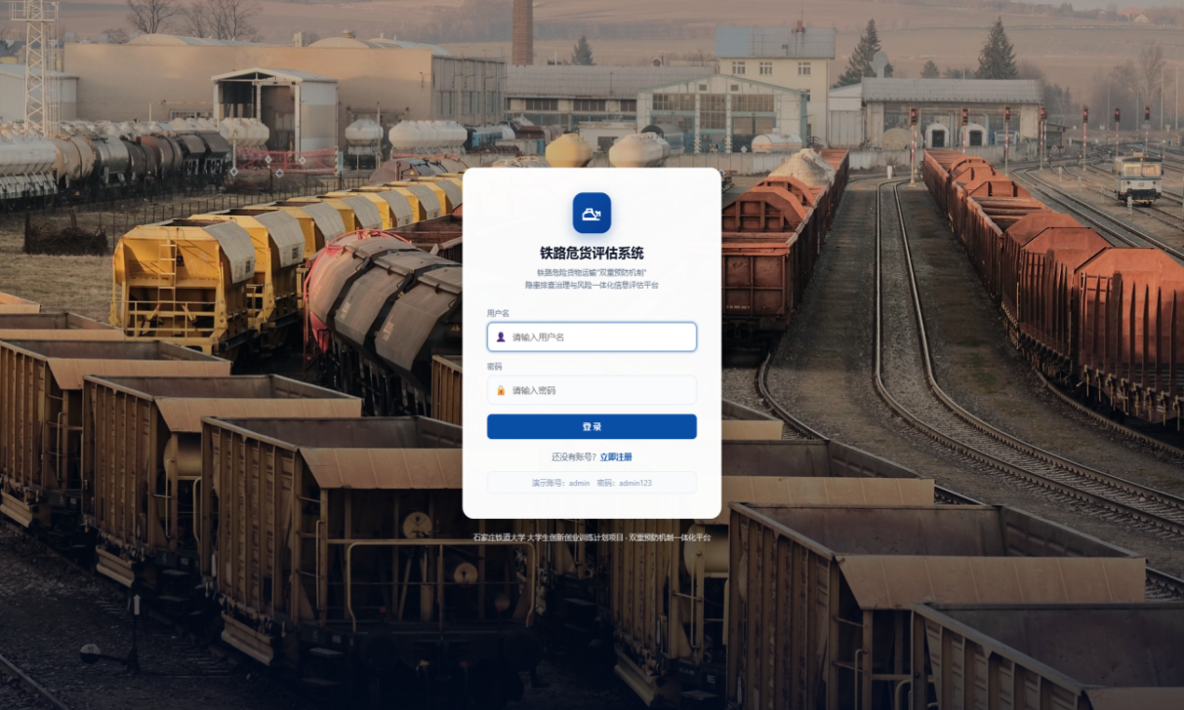
（2）安全仪表盘 —— 全局态势总览

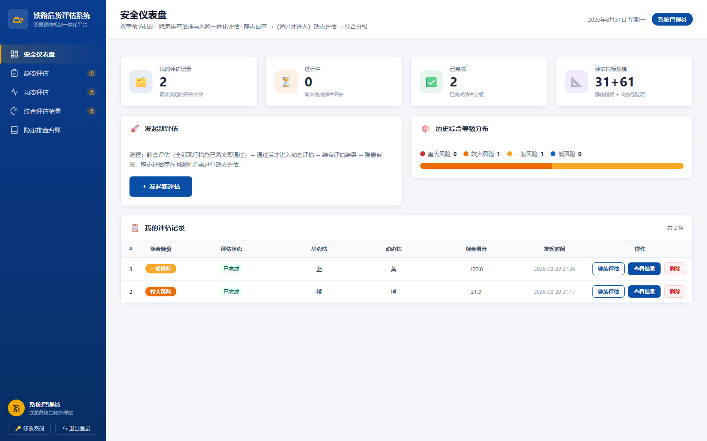
仪表盘汇总全部评估记录：评估总数、进行中、已完成三项统计卡，以及红／橙／黄／蓝四级风险分布统计，支持一键发起新评估，快速定位历史评估与待办事项。
（3）静态评估 —— 31 项现行措施自查

静态自查覆盖站台结构、平面布局、轨道、警示标识、安全距离、设施设备、监控报警七大类别共 31 项危险源，逐项判定“现行措施是否已落实”：已落实降为受控（蓝），未落实保留固有档（Ⅰ 红／Ⅱ 橙／Ⅲ 黄），并实时显示自查进度与静态达标率。
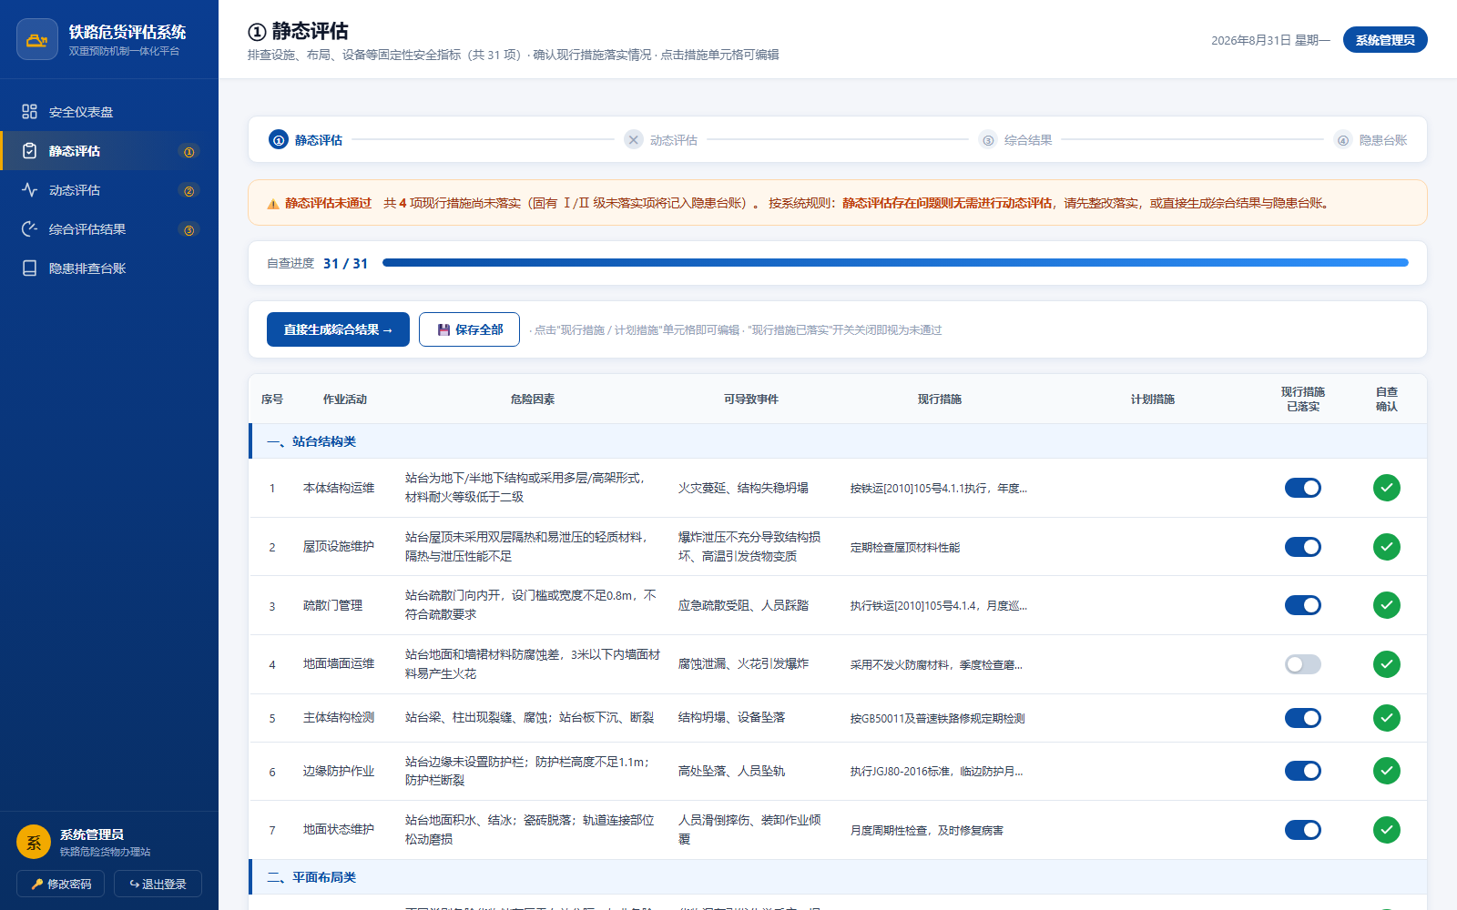
（4）动态评估 —— 61 条危险源 L/C 打分
动态评估覆盖进场、装卸、搬运三大环节 × 人／物／环／管四维度共 61 条危险源；逐条选择可能性 L 与严重性 C，系统按 5×5 风险矩阵实时计算风险值 R 并自动给出红／橙／黄／蓝档位徽标，支持点击查看法规出处。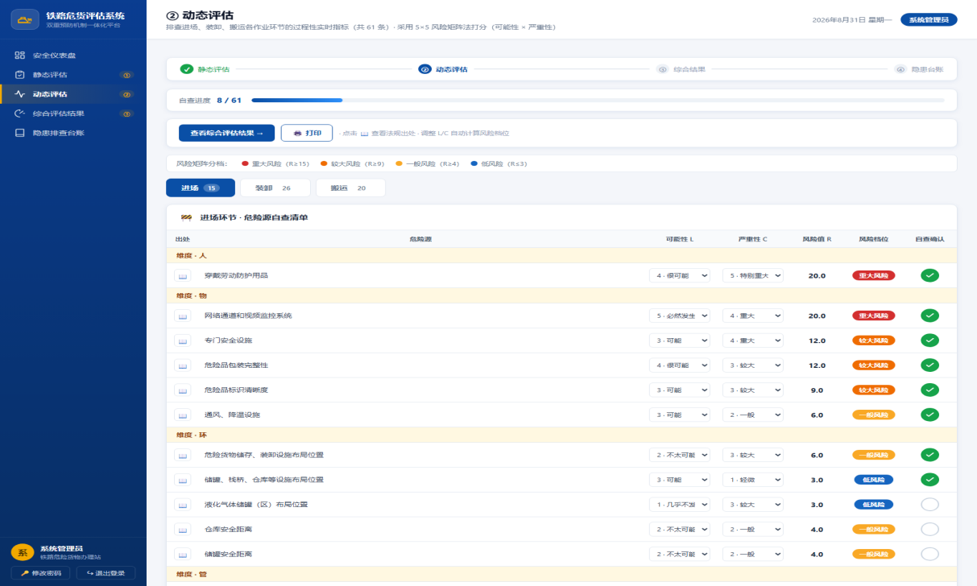
（5）综合评估结果 —— 风险矩阵可视化

综合结果按“就高从险”原则给出静态＋动态综合等级大徽标，展示静态达标率、动态受控率，以及 5×5 风险矩阵热力图、等级分布条形图与高风险项速览；当静态评估未通过时按规则跳过动态评估并给出明示。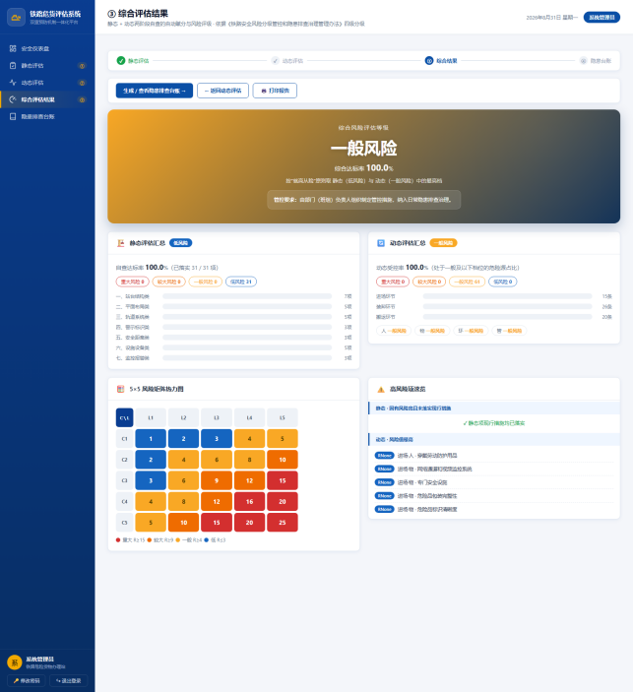
（6）隐患排查治理台账 —— 闭环管理
红／橙级隐患自动写入台账，支持“未整改 → 整改中 → 已闭环”状态流转，并记录整改措施与整改时限，实现隐患排查、治理、复核的全过程闭环与可追溯管理。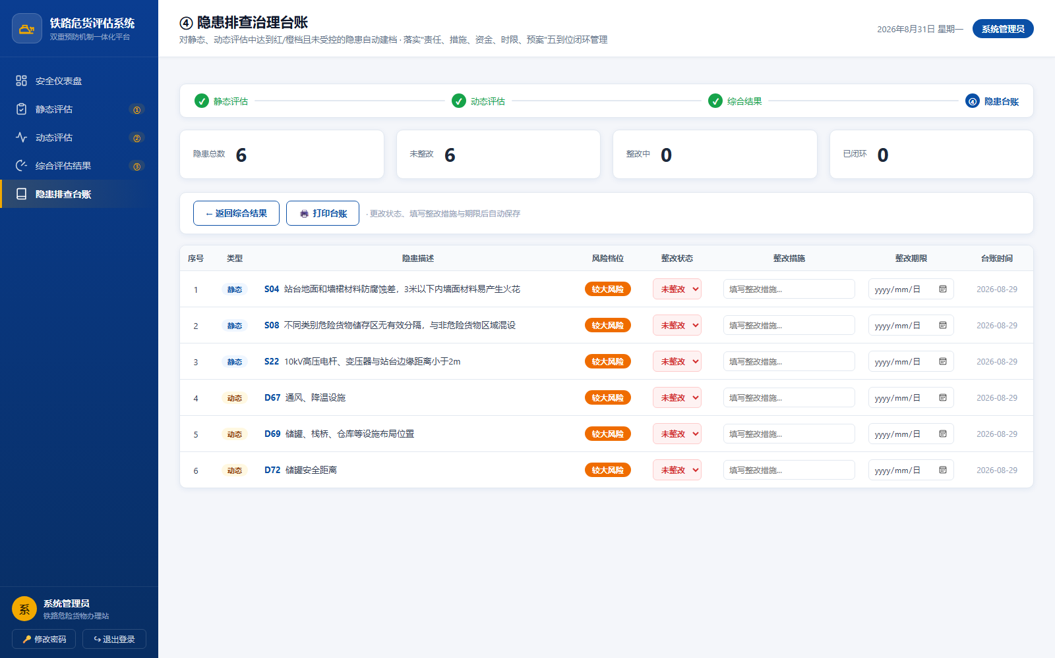
五、实施计划
5.1 已完成工作
完成危险源清单编制（静态 31 项、动态 61 项）、风险矩阵模型设计、系统1.0开发（账号管理、静态/动态评估、综合结果、隐患台账）、界面美化与项目 LOGO 设计，系统已在本机稳定运行。
5.2 后续实施计划
阶段 | 时间 | 主要工作内容
第一阶段 | 2026.5—2026.8 | 文献调研、现场调研，梳理行业规范，完成危险源清单编制、风险矩阵模型设计
第二阶段 | 2026.9—2026.11 | 学习Python开发技术，完成平台后端、数据层、前端开发，嵌入风险矩阵算法
第三阶段 | 2026.12—2027.1 | 平台功能测试、性能优化、漏洞修复，开展模拟验证与基层试用，迭代优化平台
第四阶段 | 2027.2—2027.4 | 整理分析数据，撰写学术论文，完成研究报告
第五阶段 | 2027.5 | 总结项目成果，完善平台功能，准备项目结题材料

六、团队分工与条件保障
6.1 团队分工
角色 | 姓名 | 学号 | 项目分工
负责人 | 郭宇翔 | 20244222 | 主持实验及编写论文
成员1 | 刘一凡 | 20244208 | 隐患排查清单编制及整理数据
成员2 | 沈鑫 | 20244311 | 风险矩阵模型构建
成员3 | 张凯博 | 20244204 | 项目成果可视化材料制作

6.2 指导与条件保障
指导教师陈明义长期从事安全工程教学与科研工作，为项目提供技术路线把关与资源保障。项目依托学院计算机实验环境、开发工具、文献数据库等条件，保障开发、测试与论文写作顺利开展。
七、预期成果
本项目依托铁路危险货物运输静态、动态双重自查体系，通过系统危险源辨识、风险矩阵建模、Python平台开发与多场景模拟验证，形成一套标准化、可落地、可复用的铁路危货运输风险管控技术成果，具体预期成果如下：
（1）完成1套《铁路危险货物运输全维度隐患排查清单》。清单覆盖站台、仓库、装卸区、轨道、监控报警设备等静态场所，以及进场验收、装卸搬运、押运运输、到站交接等动态作业环节；按人、物、环境、管理、任务等维度分类梳理，明确排查项、排查内容、排查方式及隐患等级，为现场排查与风险评估提供完整基础数据支撑。
（2）构建1套适配铁路危货运输场景的风险矩阵评估模型。明确风险发生概率、危害后果严重度双维度赋值标准，建立量化风险矩阵，划分重大、较大、一般、低四级风险等级及对应管控优先级；实现风险等级自动、客观、可量化判定，解决传统人工评估主观性强、标准不统一的问题。
（3）开发1套基于Python的轻量化铁路危险货物运输风险管控平台。采用Flask后端、MySQL数据库、ECharts可视化技术，完整实现危险源信息管理、风险矩阵自动评估、分作业环节管控、分场所精准评估、作业周期动态调整、多维度数据查询与可视化追溯六大核心功能；完成平台界面设计、算法嵌入、数据交互调试及功能集成，平台运行稳定、响应迅速、操作简洁，适配基层站段非专业人员快速上手使用。
（4）完成多场景模拟验证与平台性能测试。搭建铁路危货运输典型作业模拟场景，录入不同场所、不同环节、不同风险等级的危险源数据，开展平台功能验证与性能测试；输出《平台功能测试报告》《风险评估准确性验证报告》，验证危险源辨识完整性、风险矩阵评估准确性、平台功能稳定性及数据追溯可靠性，确保平台评估结果真实有效、贴合实际。
（5）完成项目研究报告1份，在省级及以上期刊发表学术论文1-2篇。
八、经费预算
开支项目 | 主要内容 | 申请金额（元）
文件检索费 | 数据资料检索及使用 | 160
规范标准购置与打印费 | 购置国家、行业标准规范及打印费 | 240
论文版面费 | 发表安全类期刊论文1篇 | 1600
软件模块开发购置费 | 用于软件平台开发过程中费用支出 | 1200
软件著作权申请费 | 申请软件著作权 | 800
合计 |  | 4000

九、风险分析与应对
（1）技术风险：Python 环境与数据库兼容、前端兼容性问题。应对：采用成熟稳定的 Flask+SQLite 轻量方案，开发期充分测试，代码模块化便于维护。
（2）数据风险：危险源清单覆盖不全或与法规不匹配。应对：对照铁运法规标准多轮校核，结合现场调研持续补充完善。
（3）推广风险：基层人员接受度与使用便捷性不足。应对：坚持轻量化、可视化设计，提供操作引导，通过试用反馈迭代优化界面与流程。
十、结语
本项目以真实需求为导向、以可落地系统为载体，将工程实践与创新训练紧密结合，目前已形成可运行、可演示的系统成果。后续将以双重预防机制为主线持续深化系统功能与应用验证，力争在铁路危货运输基层安全数字化管理领域形成具有推广价值的示范成果。

